

Empeños y Préstamos Sociedad Anónima.

**EMPRE S.A**

RUC J0310000300895

**TERMINO DE REFERENCIA PARA OTROS INGRESOS A SISTEMA**

**Última actualización:** miércoles, 19 de mayo de 2021

**Realizado por:** Levi Sebastián García Pavón

Índice

**I.** **Creación de nueva pestaña para otros ingresos** 1

1.1. Insertar pestaña después de “Nueva Valoración” 1

1.2. Condiciones 1

1.3. Ventana Para Otros Ingresos 2

**II.** **Deducción por desembolso** 3

2.1. Descripción 3

**III.** **Compra de Dólares** 3

**IV.** **Contrato no entregado** 3

4.1. Nuevo Botón de Opción 3

4.2. Función de Botón de Opción 4

4.3. Nuevo dato en ROC 4

**V.** **Reestructuración** 5

5.1. Nuevo botón de Opción 5

5.3. Función de botón de Opción 6

**VI.** **Nuevo Reporte** 6

6.1. Ventana de Otros Ingresos 6

6.2. Nueva Pestaña 7

6.3. Filtro 7

**VII.** **Anulación de Otros Ingresos** 7

7.1. Ventana de Anulación 7

# **Creación de nueva pestaña para otros ingresos**

## Insertar pestaña después de “Nueva Valoración”

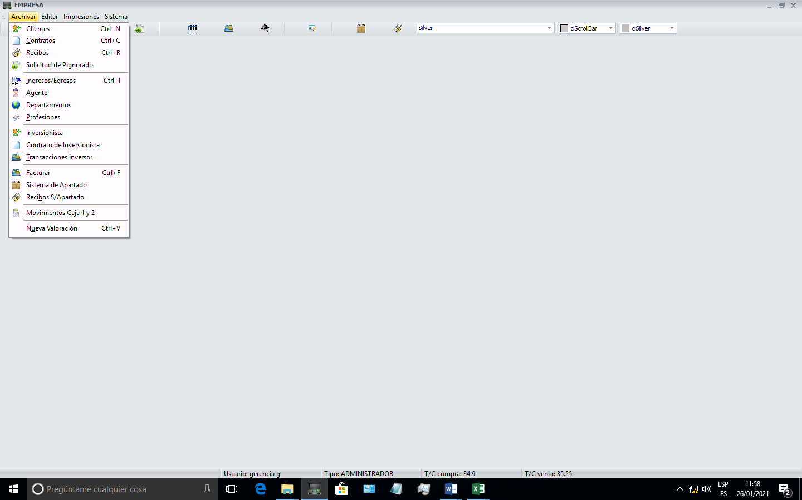

Otros Ingresos

## Condiciones

* + 1. Ventana
       1. En la ventana de Otros Ingresos

Se debe crear una pestaña donde se coloquen parámetros para los distintos tipos de Ingreso, estos parámetros solo serán modificables cuando se ingrese la contraseña. (la contraseña será igual que la de ajustes)

* + - 1. En la venta de Ajustes para Condiciones

|  |  |  |
| --- | --- | --- |
| Tipo | Variable | Observaciones |
| Deducción por desembolso | $ 11.00 | Monto estará en dólares |
| Pago Prueba de Oro y/o Plata | C$ 10.00 | Monto estará en Córdobas |
| Reestructuración | $ 1.00 | Monto estará en dólares |
| Contrato no entregado | C$ 30.00 | Monto estará en Córdobas |

Las variables serán modificables cuando se ingrese a la ventana de ajustes para Otros Ingresos (La columna observaciones no deberán estar en sistema).

## 

## Ventana Para Otros Ingresos

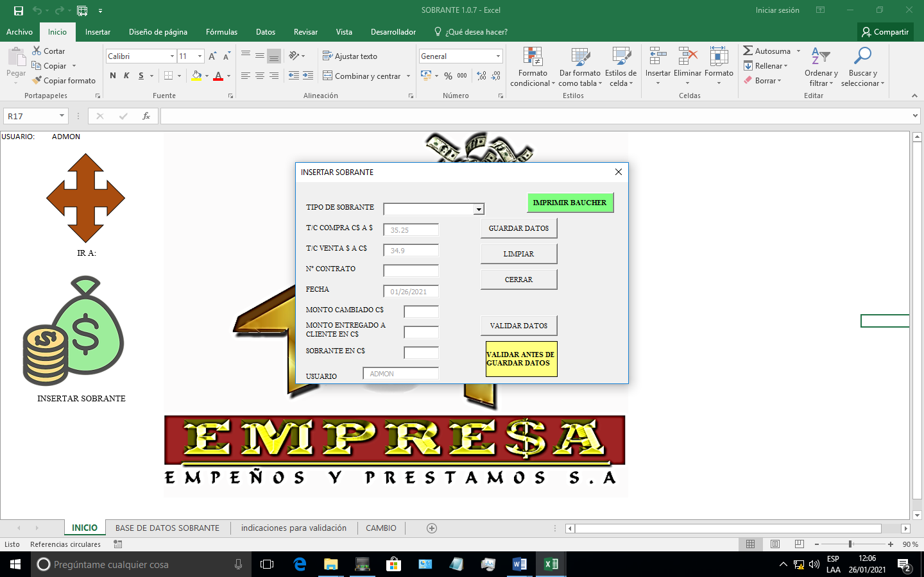

Otros Ingresos

AJUSTES

INGRESO

$

INGRESO

COMPRA

VENTA

e

c

b

a

d

9

8

7

6

5

4

3

2

1

* + 1. Función de cada Textbox

1. Tipo de Ingreso: debe ser una lista desplegable la cual abarque lo siguiente; “Deducción por desembolso”, “Compra de Dólares”, “Prueba de Oro y Plata”.
2. T/C Venta: Será la tasa más alta. (No podrá ser editado)
3. T/C Compra: Será la tasa más baja. (No podrá ser editado)
4. Nº Contrato: Estará bajo condiciones; se activará solamente cuando en el Textbox **Tipo de Ingreso** esté “Deducción por desembolso”
5. Fecha: Será la fecha del día. (No podrá ser editado)
6. Monto Cambiado $: Estará Bloqueado, solo se activará cuando en Tipo de Ingreso este “Compra de Dólares”
7. Monto entregado al cliente en C$: debe salir de la multiplicación de; ***T/C Compra x Monto Cambiado $.*** (No podrá ser editado, deberá regirse solamente por la ecuación y actuará siempre y cuando el Tipo de Ingreso sea “Compra de Dólares”)
8. Ingreso C$: cambiara dependiendo del Tipo de Ingreso. (se explica más adelante el monto que se mostrara acá para cada Tipo de Ingreso)
9. Usuario: En este deberá estar bloqueado y mandará a llamar al usuario con el que se ingresa al sistema.
   * 1. Funciones de los botones.
10. Guardar Datos (Pasar los datos para llevar un registro de estos los cuales pasaran a un reporte el cual se ubicará en historial)
11. Limpiar (dejar en blanco todos los Textbox exceptuando: **Fecha, Tasa compra, Tasa venta, Usuario.**)
12. Cerrar (Cerrará la ventana)
13. Imprimir Boucher (Se habilitará únicamente para COMPRA de dólares)

El boucher será de la siguiente manera:

|  |  |  |  |  |  |  |  |  |  |  |  |  |  |  |  |  |  |
| --- | --- | --- | --- | --- | --- | --- | --- | --- | --- | --- | --- | --- | --- | --- | --- | --- | --- |
| Empeños y Prestamos S. A | RUC: J0310000300895 | 27/01/2021 | C$ 35.00 | $ 20.00 | C$ 700.00 |  | Firma de Cajer@ |  |  | Empeños y Prestamos S. A | RUC: J0310000300895 | 27/01/2021 | C$ 35.00 | $ 20.00 | C$ 700.00 |  | Firma de Cajer@ |
| Fecha | Tasa de Cambio: | Monto Cambiado: | Monto Recepcionado: |  |  |  | Fecha | Tasa de Cambio: | Monto Cambiado: | Monto Recepcionado: |  |
|  |  |  |  |  |  |  |  |  |  |  |  |  |  |  |  |  |  |
|  |  |  |  |  |  |  |  |  |  |  |  |  |  |  |  |  |  |

1. Ajustes: al clicar sobre este botón se abrirá la ventana explicada en el punto **1.2.1.2.**

# **Deducción por desembolso**

## Descripción

Seleccionando este Tipo de Ingreso, en el Textbox “Ingreso C$”, se presentará el dato extraído de la tabla en el punto **1.2.1.2.**  exceptuando la **T/C Venta** la cual se obtiene de sistema.

# **Compra de Dólares**

* + 1. Al realizar la acción “Compra de dólares” se debe obedecer a lo siguiente:
       1. En “Monto entregado al cliente en C$” se hará lo siguiente: ***T/C Compra x Monto Cambiado a C$.***
       2. En “Ingreso C$” se hará lo siguiente: ***(T/C Venta x Monto Cambiado a C$)- (T/C Compra x Monto Cambiado a C$).***

# **Contrato no entregado**

## Nuevo Botón de Opción

Se deberá crear un nuevo punto de selección.

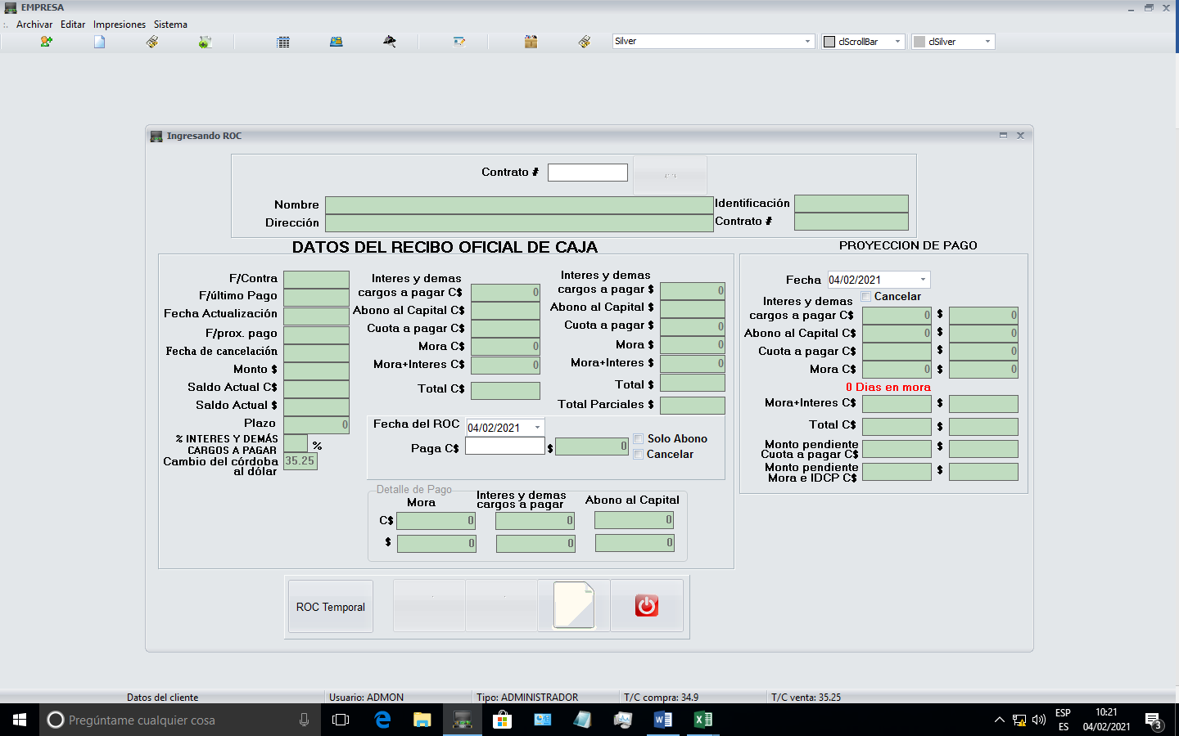

**No Entregado**

## Función de Botón de Opción

Si se selecciona “No Entregado” significa que el cliente en acreedor no presento el contrato que se le da al momento de empeñar, cuando se seleccione, este, debera generar un nuevo ingreso dato que será tomado de el punto **1.2.1.2.** mas especificamente “Contrato no Entregado”.

Al momento de emitir el Roc de sistema en el total sera sumado este monto.

## Nuevo dato en ROC

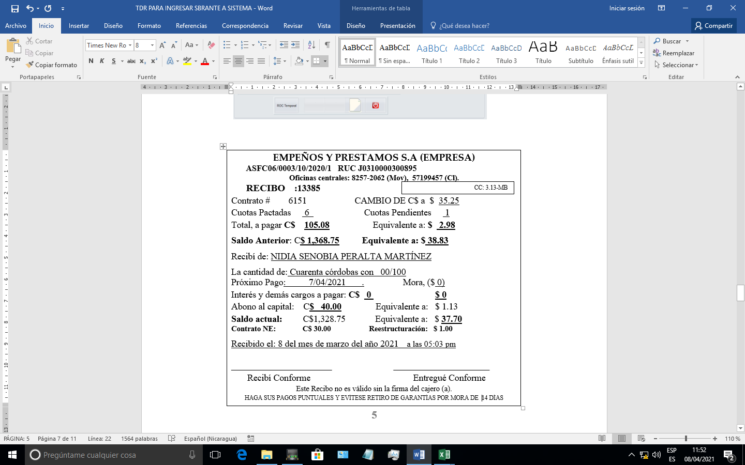

Nota: el monto será tomado de la tabla que se encuentra en el punto 1.2.1.2. (Contrato no Entregado), este punto aparecerá en el recibo únicamente cuando sea seleccionado en la ventana de Roc’s. Este monto será sumado al total a pagar.

* 1. 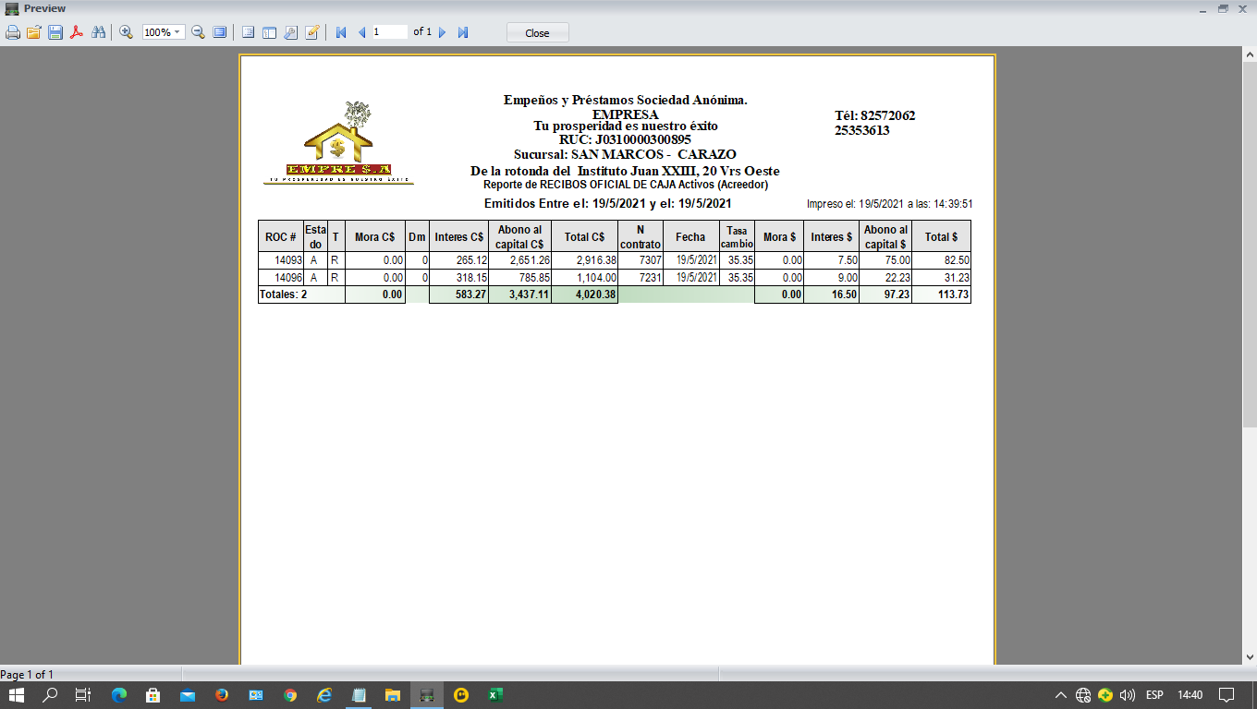Ventana de Reportes



Reestructuración

Contrato no Entregado

En los reportes se anexará 2 columnas una para “Contrato no Entregado” y otra para “Reestructuración”.

# **Reestructuración**

## Nuevo botón de Opción

Se creará un nuevo punto de selección, como se muestra a continuación:



**Reestructuración**

**No Entregado**

* 1. Nuevo dato en ROC

Nota: el monto será tomado de la tabla que se encuentra en el punto 1.2.1.2. (Reestructuración), este punto aparecerá en el recibo únicamente cuando sea seleccionado en la ventana de Roc’s. Este monto será sumado en total a pagar.

## Función de botón de Opción

Si se selecciona “Reestructuración” cuando se seleccione este, debera generar un nuevo ingreso dato que será tomado de el punto **1.2.1.2.** mas especificamente “Reestructuración”.

NOTA: Los puntos de selección de “No Entregado” y “Reestructuración” serán independientes el uno del otro, al igual que podrán ser seleccionadas al mismo tiempo junto con “Cancelar”.

* 1. 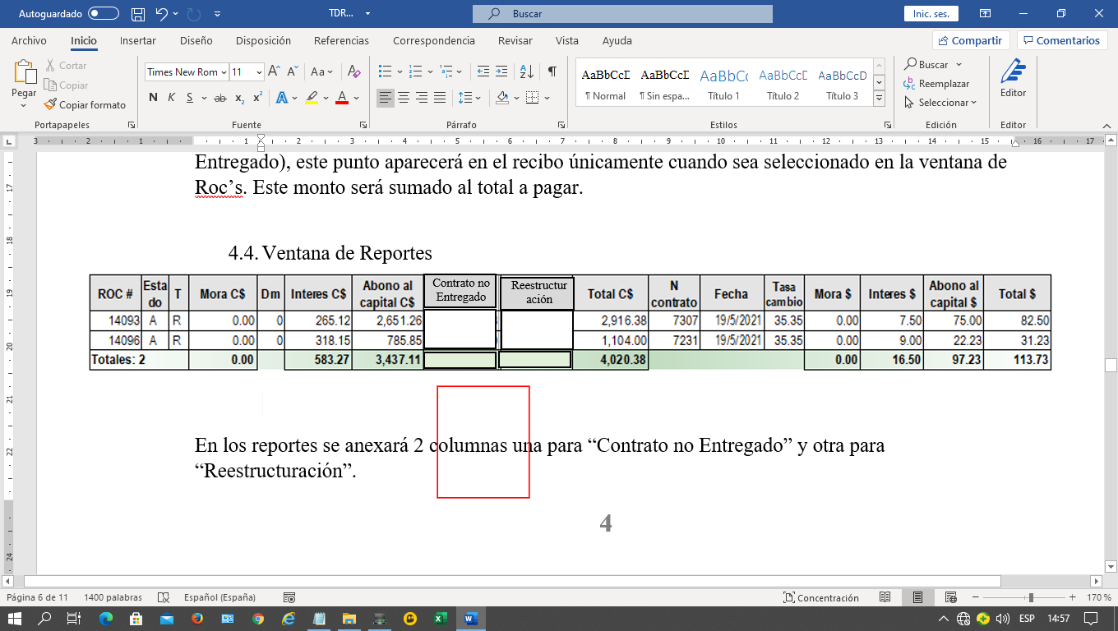Ventana de Reportes

En los reportes se anexará 2 columnas una para “Contrato no Entregado” y otra para “Reestructuración”.

# **Nuevo Reporte**

## Ventana de Otros Ingresos

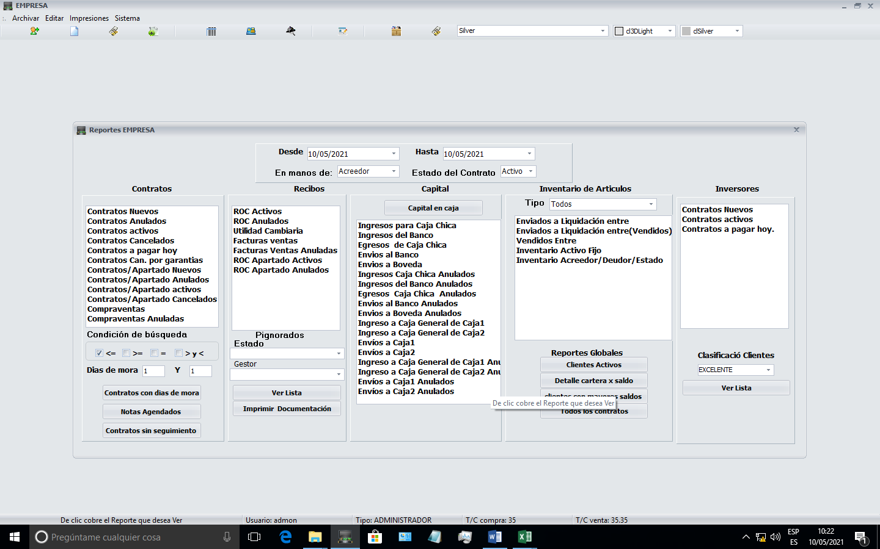

**Ingreso Tipo**

**Otros Ingresos**

Nota: al realizar una reestructuración y/o el cliente no presente el contrato, estos datos se tienen que poder ver en el reporte de ROC’S lo que indica que, en el filtro, se verán 2 nuevas opciones ejemplo:

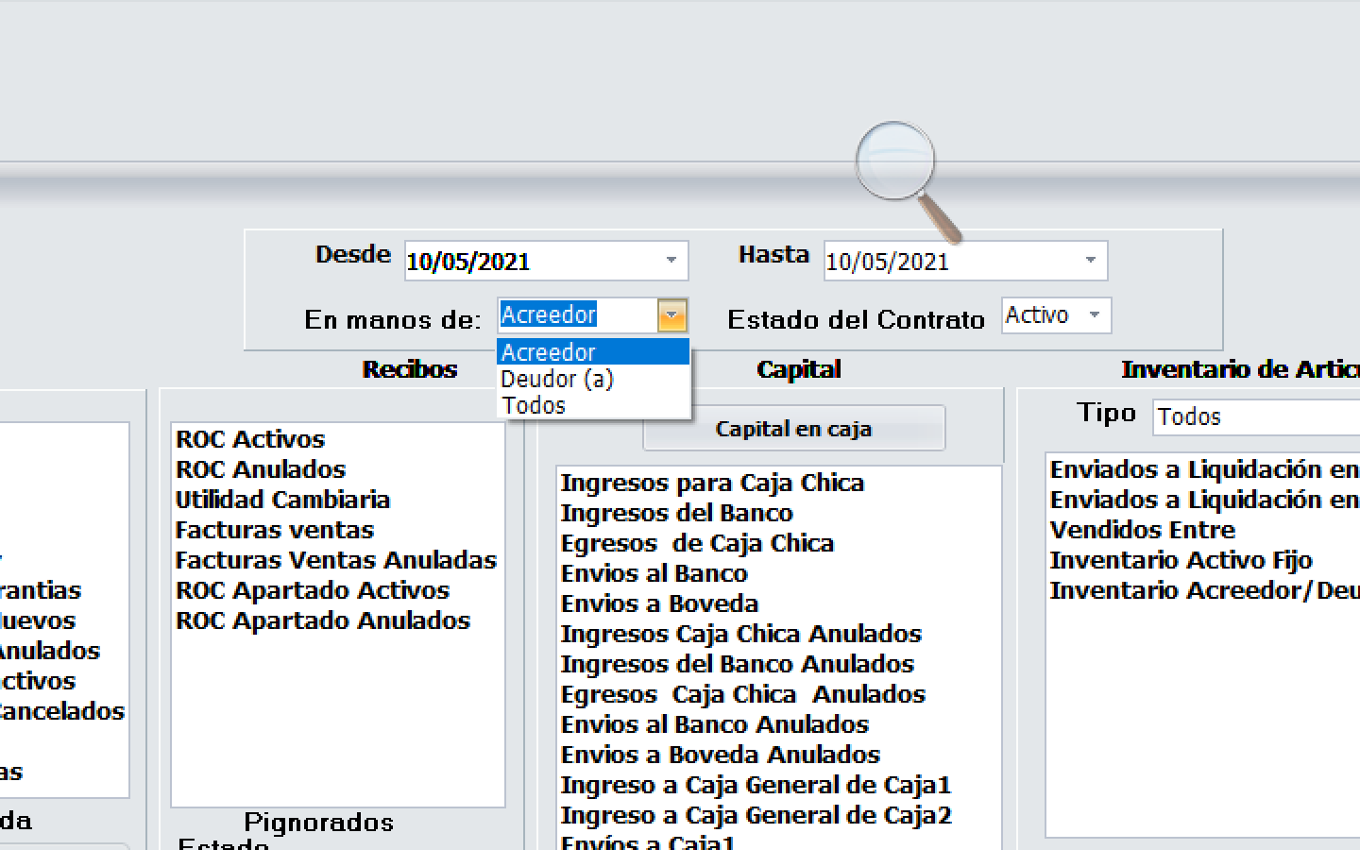

**Reestructuración**

**Cont. no Entregado**

**Todos**

## Nueva Pestaña

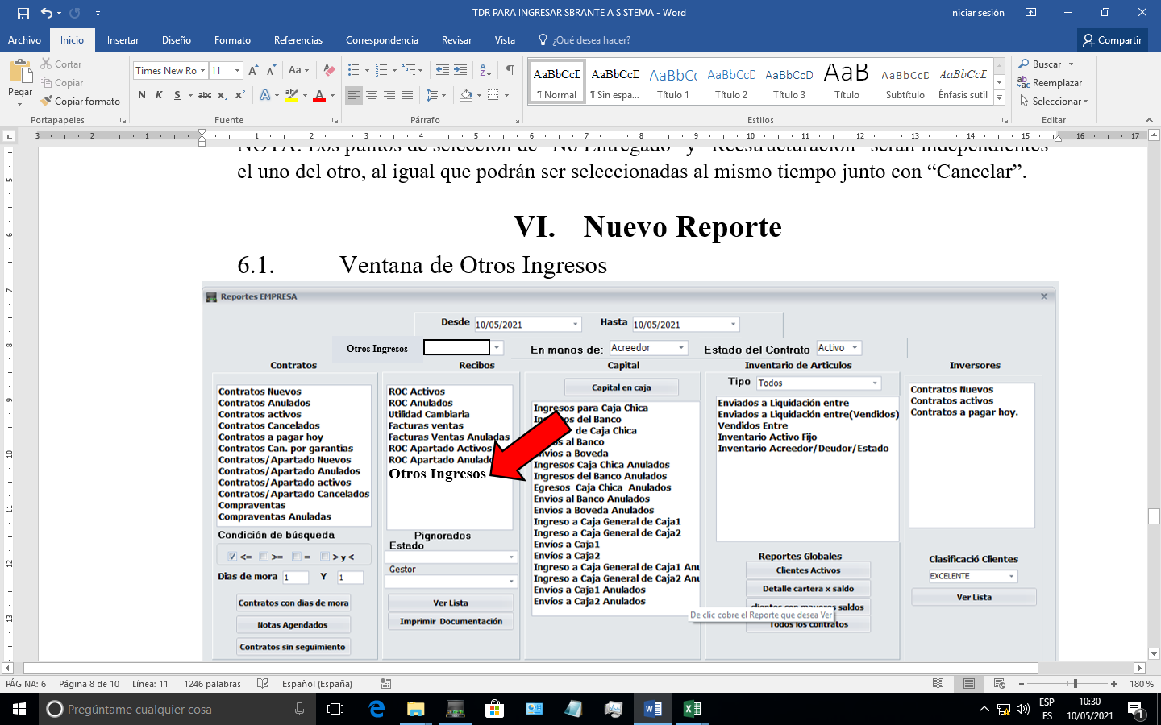

**Ingreso Tipo:**

## Filtro

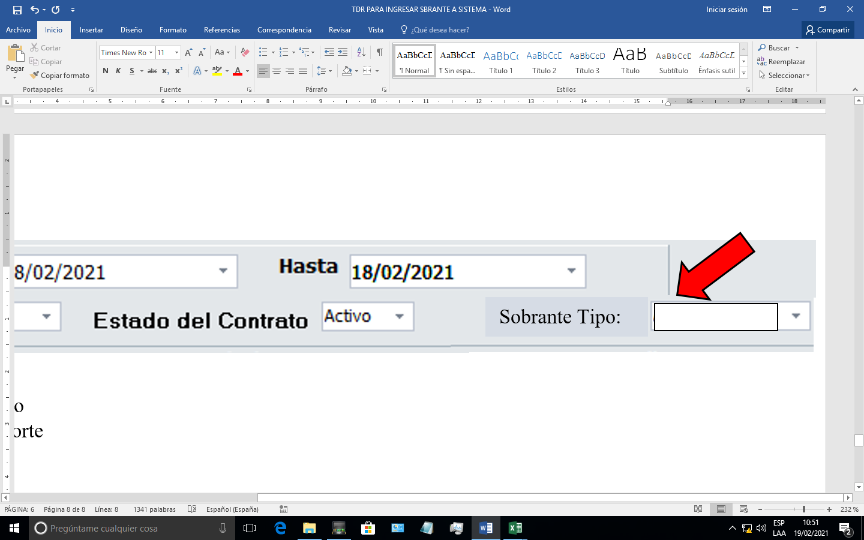

**Ingreso Tipo:**

La lista desplegable deberá tener lo siguiente:

* Deducción por desembolso
* Cambio de Dólares
* Prueba de Oro y Plata
* Todo
  1. Reporte

|  |  |  |  |  |  |  |  |  |  |  |
| --- | --- | --- | --- | --- | --- | --- | --- | --- | --- | --- |
| Secuencia | Tipo Ingreso | An. | T/C Compra | T/C Venta | N° Contrato | Fecha | Monto Cambiado | Monto Entregado | Ingreso en C$ | Usuario |
| Se llevará secuencia de los ingresos, esto facilitará el realizar una anulación. |  | Si (para anulado)  No (para activo) | Será tomado de sistema. | Será tomado de sistema. | El N° de contrato solo aparecerá en caso de que el Tipo de Ingreso Deducción por desembolso. |  | Será solo en caso de que el Tipo de ingreso sea Compra de dólares. | Se presentará el monto que se entregará a cliente. |  | En esta columna se debe presentar el Usuario con el que se ingresa a Sistema. |

# **Anulación de Otros Ingresos**

## Ventana de Anulación

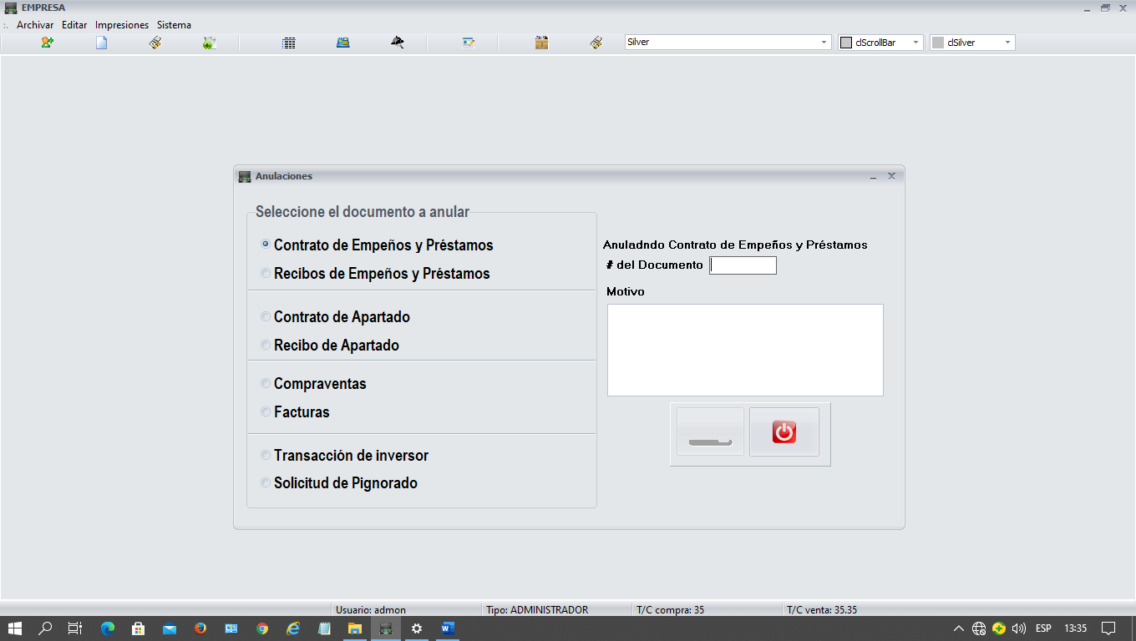

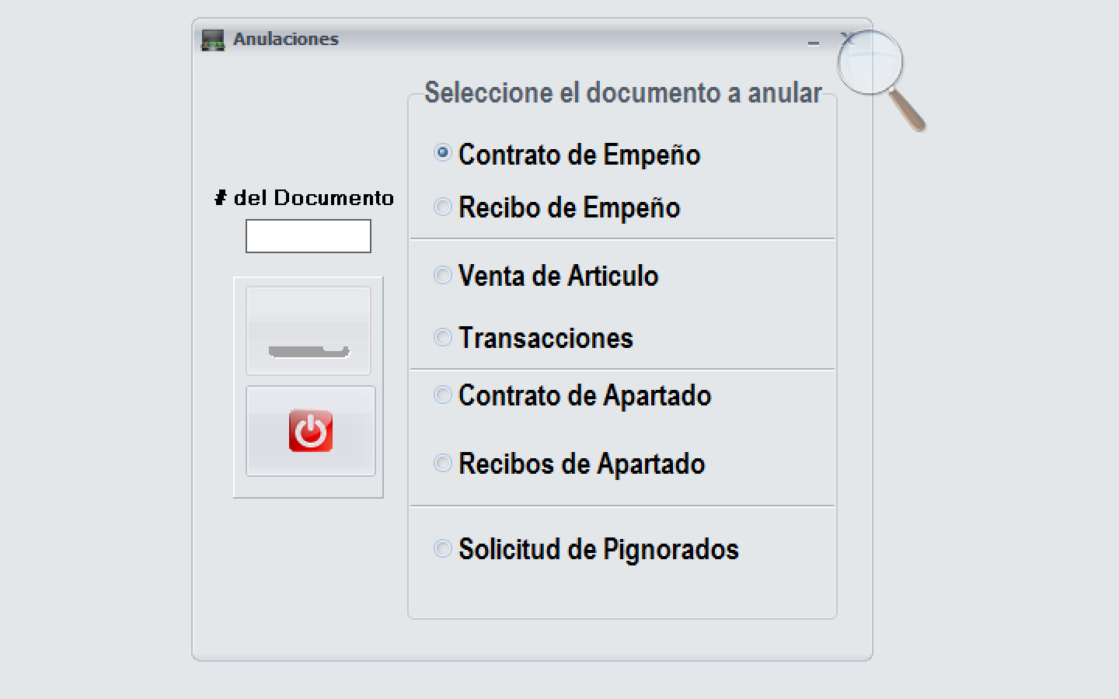

**Otros Ingreso**s

Para anular cualquiera de los ingresos deberá digitarse el número de la secuencia, la cual debe llevarse para poder realizar su correcta anulación.

* 1. Reporte de Otros Ingresos Anulados
     1. En la Ventana de Reportes

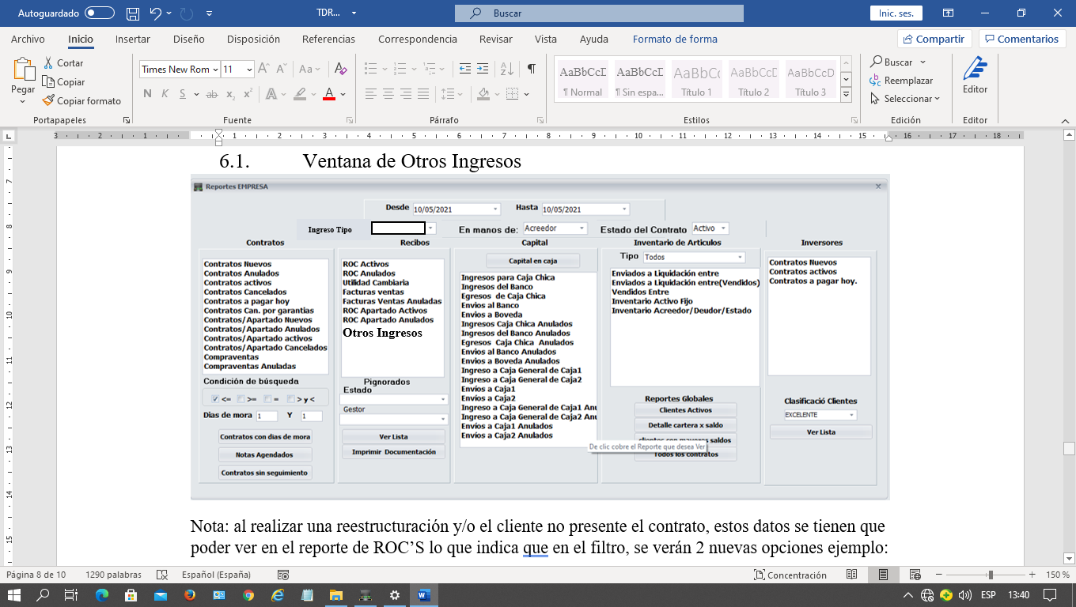

**Otros Ingresos Anulados**

|  |  |  |  |  |  |  |  |  |  |  |
| --- | --- | --- | --- | --- | --- | --- | --- | --- | --- | --- |
| Secuencia | Tipo Ingreso | An. | T/C Compra | T/C Venta | N° Contrato | Fecha | Monto Cambiado | Monto Entregado | Ingreso en C$ | Usuario |
| Se llevará secuencia de los ingresos, esto facilitará el realizar una anulación. |  | Si (para anulado)  No (para activo) | Será tomado de sistema. | Será tomado de sistema. | El N° de contrato solo aparecerá en caso de que el Tipo de Ingreso sea “Deducción por desembolso” |  | Será solo en caso de que el Tipo de ingreso sea Compra de dólares. | Se presentará el monto que se entregará a cliente cuando sea cambio de dólares. | El ingreso que queda por cada tipo de movimiento que se haga | En esta columna se debe presentar el Usuario con el que se ingresa a Sistema. |

* + 1. Tabla de Otros Ingresos Anulados

Nota: debajo de cada anulado estará la razón de por qué se está anulando como esta en las demás anulaciones.